Ngày 15/01, Đoàn thanh niên trường PTDTBT Tiểu học số 1 xã Na Tông tổ chức chương trình tình nguyện "Đông ấm cho em " tại trường PTDTBT Tiểu học số 1 xã Na Tông huyện Điện Biên. Trước đó, chương trình "Đông ấm cho em cũng đã lan tỏa và thu hút nhiều mạnh thường quân, cùng đem đến hơi ấm cho các em thuộc  [trường khó khăn](https://tienphong.vn/post-1354058.tpo)trên địa bàn huyện.

Dự và đồng hành cùng chương trình, có Thầy Bùi Văn Hưng hiệu Trưởng nhà trường cùng các mạnh thường quân và đông đảo [tình nguyện viên và đoàn thanh niên nhà trường](https://tienphong.vn/mang-tet-am-den-mien-nui-xu-lang-post1498001.tpo" \l "1498001|zone-highlight-4|6)đã có mặt để "tiếp sức" cho chương trình.

Phát biểu tại chương trình, trưởng đoàn đã bày tỏ sự đồng cảm, khó khăn của nhà trường cùng với đó thầy hiệu trưởng đã bày tỏ lòng cảm ơn đến đoàn từ thiện và thầy cho biết, ngoài việc tài trợ áo ấm đoàn từ thiện còn trao quà sách vở, bánh kẹo tổng giá trị của món quà tới 50 triệu tiền Việt Nam đồng.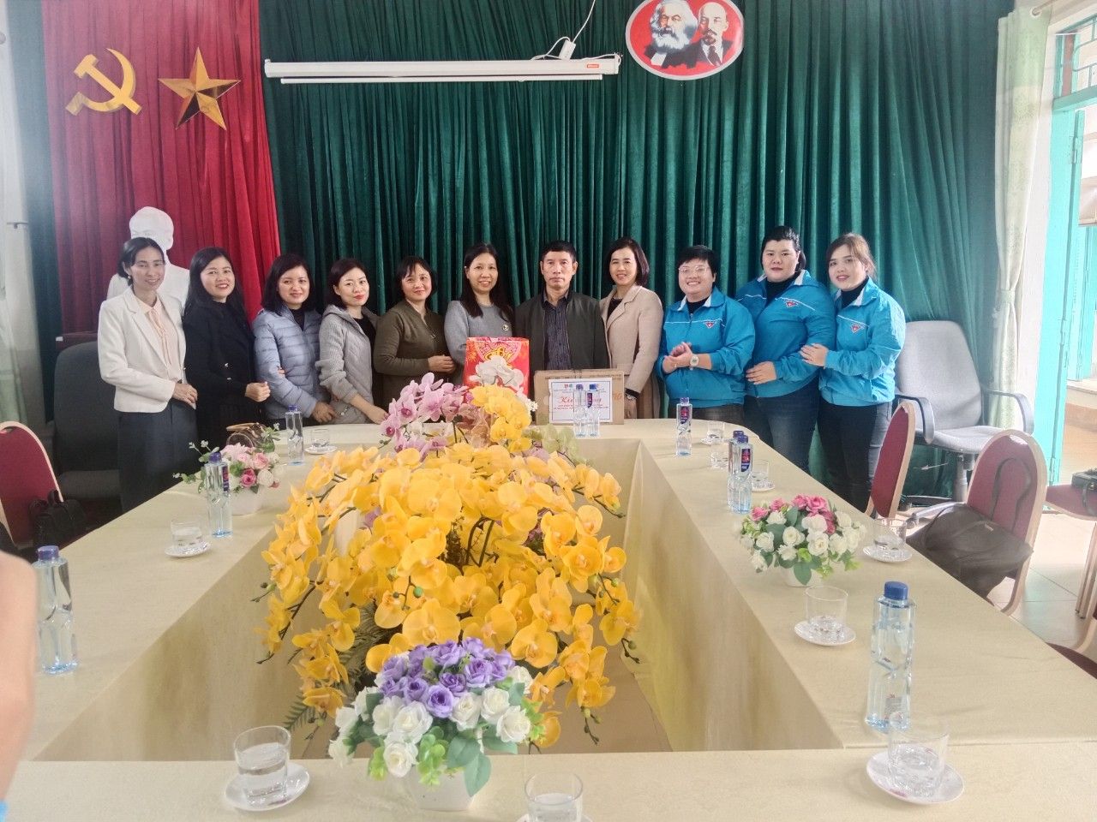 Hình ảnh buổi trao quà.

